互亿无线
触发短信接口说明

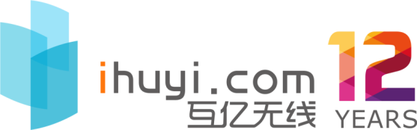

公司网址：www.ihuyi.com

联系电话：4008-808-898

本文档主要提供给互亿平台的用户对接接口的使用说明。
注意：调试使用阶段，只能用系统默认的短信内容：您的验证码是：1234。请不要把验证码泄露给其他人。
注：请将1234替换成任意的随机数字进行调试；建议每次发送用不同的数字，数字长度小于10位。

为了避免您的账户被软件或个人恶意利用，建议您在接入触发短信应用的时候，做一些防范措施。
这里推荐几种限制方法：
1．IP限制，如：一个IP一天只发5条
2．时间限制，如：一分钟同一个号码只能发一条
3．手机号的限制 如：一个手机号码一天只能发5条
详情请看 如何防止恶意点击手机短信验证码

用户在遵守HTTP协议或者HTTPS协议规范的前提下，可通过GET和POST方式提交请求进行短信的发送。
- 短信发送接口说明
1.1 GET短信提交接口示例：
http://106.ihuyi.com/webservice/sms.php?method=Submit&account=APIID&password=APIKEY&mobile=手机号码&content=您的验证码是：1234。请不要把验证码泄露给其他人。
注：请将1234替换成任意的随机数字进行调试； 建议每次发送用不同的数字，数字长度小于10位，APIKEY可以登录用户中心查看

1.2 POST短信提交接口
http://106.ihuyi.com/webservice/sms.php?method=Submit

1.2.1接口说明
参数名称 | 参数值描述 | 是否必填
account | APIID（请登录用户中心查看） | 是
password | 1、APIKEY（32位字符串，请登录用户中心查看）  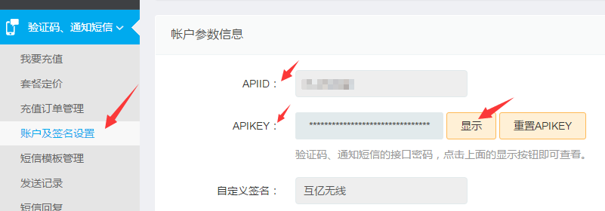  2、动态密码（生成动态密码方式请看该文档末尾的说明） | 是
mobile | 接收手机号码，只能提交1个号码 | 是
content | 短信内容（编码格式为UTF-8，支持300个字的长短信，长短信按多条计费）  例如：您的验证码是：1234。请不要把验证码泄露给其他人。 | 是
time | Unix时间戳（10位整型数字，当使用动态密码方式时为必填） | 否
format | 返回格式（可选值为：xml或json，系统默认为xml） | 否

用户通过http 或 https提交发送短信请求到服务器后，服务器会返回一串xml格式的字符串，结构说明如下：
1.2.2 SubmitResult结构说明：
参数名称 | 类型 | 描述
code | int | 返回值为2时，表示提交成功
smsid | string | 当提交成功后，此字段为流水号，否则为0
msg | string | 提交结果描述

示例（成功）
<?xml version="1.0" encoding="utf-8"?>
<SubmitResult xmlns="106.ihuyi.com">
<code>2</code>
<msg>提交成功</msg>
<smsid>14745625541233112231</smsid>
</SubmitResult>

示例（失败）
<?xml version="1.0" encoding="utf-8"?>
<SubmitResult xmlns="106.ihuyi.com">
<code>405</code>
<msg>用户名或密码不正确</msg>
<smsid>0</smsid>
</SubmitResult>

Code（返回代码）值说明
code | msg
0 | 提交失败
2 | 提交成功
400 | 非法ip访问
401 | 帐号不能为空
402 | 密码不能为空
403 | 手机号码不能为空
4030 | 手机号码已被列入黑名单
404 | 短信内容不能为空
405 | 用户名或密码不正确
4050 | 账号被冻结
4051 | 剩余条数不足
4052 | 访问ip与备案ip不符
406 | 手机格式不正确
407 | 短信内容含有敏感字符
4070 | 签名格式不正确
4071 | 没有提交备案模板
4072 | 短信内容与模板不匹配
4073 | 短信内容超出长度限制
408 | 您的帐户疑被恶意利用，已被自动冻结，如有疑问请与客服联系。
注意：因运营商规则变化，如有返回值在上述表格中找不到，请咨询您的专属客服

- 查询余额接口说明
2.1 GET帐户余额查询示例：
http://106.ihuyi.com/webservice/sms.php?method=GetNum&account=APIID&password=APIKEY

2.2 POST帐户余额查询
http://106.ihuyi.com/webservice/sms.php?method=GetNum

2.2.1接口说明
参数名称 | 参数值描述 | 是否必填
account | APIID（请登录用户中心查看） | 是
password | 1、APIKEY（32位字符串，请登录用户中心查看）  2、动态密码（生成动态密码方式请看该文档末尾的说明） | 是
time | Unix时间戳（10位整型数字，当使用动态密码方式时为必填） | 否
format | 返回格式（可选值为：xml或json，系统默认为xml） | 否

用户通过http 或 https提交帐户余额查询请求到服务器后，服务器会返回一串xml格式的字符串，结构说明如下：

2.2.2 GetNumResult 结构说明：
参数名称 | 类型 | 描述
code | int | 状态返回值
msg | string | 查询结果描述
num | string | 剩余数量

示例（成功）
<?xml version="1.0" encoding="utf-8"?>
< GetNumResult xmlns="106.ihuyi.com">
<code>2</code>
<msg>查询成功</msg>
<smsid>856</smsid>
</ GetNumResult>

示例（失败）
<?xml version="1.0" encoding="utf-8"?>
<GetNumResult xmlns="106.ihuyi.com">
<code>405</code>
<msg>用户名或密码不正确</msg>
<num>0</num>
</GetNumResult>

Code（返回代码）值说明
code | msg
2 | 查询成功
400 | 非法ip访问
401 | 帐号不能为空
402 | 密码不能为空
405 | 用户名或密码不正确
4050 | 账号被冻结

- 短信上行接口说明
3.1 GET获取用户上行示例：
http://106.ihuyi.com/webservice/sms.php?method=GetReply&account=APIID&password=APIKEY

3.2 POST获取用户上行
http://106.ihuyi.com/webservice/sms.php?method=GetReply

3.2.1接口说明
参数名称 | 参数值描述 | 是否必填
account | APIID（请登录用户中心查看） | 是
password | 1、APIKEY（32位字符串，请登录用户中心查看）  2、动态密码（生成动态密码方式请看该文档末尾的说明） | 是
time | Unix时间戳（10位整型数字，当使用动态密码方式时为必填） | 否
format | 返回格式（可选值为：xml或json，系统默认为xml） | 否

用户通过http 或 https提交获取用户上行请求到服务器后，服务器会返回一串xml格式的字符串，结构说明如下：
3.2.2 GetReplyResult 结构说明：
参数名称 | 类型 | 描述
code | int | 状态返回值（返回值为2时，表示查询成功）
msg | string | 用户回复内容，内容结构如下：  手机号,回复内容,回复时间,smsid |@|手机号,回复内容,回复时间,smsid  注意：|@|为信息分隔符

示例（成功）
<?xml version="1.0" encoding="utf-8"?>
<GetReplyResult xmlns="106.ihuyi.com">
<code>2</code>
<msg>18930631111,测试用户上行,2016-11-06 22:45:39, 14745625541233112230|@|15845431111,上行收到,2016-11-15 18:01:17, 14745625541233112231</msg>
</GetReplyResult>
示例（失败）
<?xml version="1.0" encoding="utf-8"?>
<GetReplyResult xmlns="106.ihuyi.com">
<code>405</code>
<msg>用户名或密码不正确</msg>
</GetReplyResult>

Code（返回代码）值说明
code | msg
2 | 查询成功
400 | 非法ip访问
401 | 帐号不能为空
402 | 密码不能为空
405 | 用户名或密码不正确
4050 | 账号被冻结
注意：用户上行的内容只能获取一次，请自行在本地保存。
附件：生成签名方式

这里以PHP为例：
提交短信的生成方式：
$time=time();
$password=md5($account.$apikey.$mobile.$content.$time);

例如：
APIID： test
APIKEY：1q784322ba1d9bb88d50cf5cdfd89k7d
手机号：138xxxxxxxx
内容：您的验证码是：2546。请不要把验证码泄露给其他人。
time：1451544941
结果：$password=md5('test1q784322ba1d9bb88d50cf5cdfd89k7d138xxxxxxxx您的验证码是：2546。请不要把验证码泄露给其他人。1451544941');
注意：因为短信内容会包含中文，所以字符编码统一为UTF-8

查询剩余条数的生成方式：
$time=time();
$password=md5($account.$apikey.$time);

例如：
APIID： test
APIKEY：1q784322ba1d9bb88d50cf5cdfd89k7d
手机号：138xxxxxxxx
time：1451544941
结果：$password=md5('test1q784322ba1d9bb88d50cf5cdfd89k7d1451544941');

Unix时间戳参考地址：http://tool.chinaz.com/Tools/unixtime.aspx

